Муниципальное бюджетное дошкольное образовательное учреждение
детский сад № 20/1

Конспект открытого занятия по познавательному развитию в подготовительной группе

Тема: «Бережем свое здоровье или правила доктора Неболейко».

Подготовила: воспитатель 1 категории Лихачева Е.Н.

Тверь 2018

Материал: карта города «Здоровье», картинки витаминов А,В,С, D, демонстрационные картинки правил, картинки с видами спорта, халат, шапочка, очки, витамины.

Программное содержание:
Образовательная область «Социально-коммуникативное развитие»
Воспитывать дружеские взаимоотношения в коллективе, культуру честного соперничества в играх – соревнованиях.
Побуждать детей давать быстрые, четкие и правильные ответы.
Образовательная область «Познавательное развитие»
Развивать воображение и творческую активность;
Расширять кругозор детей;
Закреплять знания детей о влиянии на здоровье двигательной активности, закаливания, питания, настроения.
Развивать познавательный интерес, мыслительную активность, воображение.
Развивать умение воспроизводить по памяти ранее полученную информацию
Формировать представления детей дошкольного возраста о здоровье как одной из главных ценностей человеческой жизни.
Развивать умение выделять компоненты здоровья человека и устанавливать их взаимосвязь;
Закрепить основные понятия: «личная гигиена», «витамины», «полезные продукты», «здоровый образ жизни»
Воспитывать у детей навыки и потребности здорового образа жизни.
Образовательная область: «Художественно-эстетическое развитие»
Закреплять умение выполнять ритмичные движения под музыку.
Образовательная область «Физическое развитие»
Развивать ловкость, умение действовать по команде
Развивать дыхание
Закреплять умение выполняет упражнения на статическое и динамическое равновесие.
Образовательная область «Развитие речи»
Продолжать развивать речь как средство общения; компоненты связной речи: диалогическую и монологическую речь
Обогащать словарный запас.
Закреплять умение отвечать на вопросы полным предложением.
Образовательные задачи:
1. Развивать умение ориентироваться в пространстве.
2. Развивать наблюдательность, умение делать выводы, анализировать.
3. Воспитывать у детей познавательный интерес, умение видеть удивительное в окружающем мире, желание быть здоровым, внимательно относится к себе.
4. Закреплять знания детей о влиянии на здоровье двигательной активности, закаливания, питания, настроения.
5. Формировать представления детей дошкольного возраста о здоровье как одной из главных ценностей человеческой жизни
6. Развивать умение выделять компоненты здоровья человека и устанавливать их взаимосвязь;
7. Закрепить основные понятия: «личная гигиена», «витамины», «полезные продукты», «здоровый образ жизни»
8. Воспитывать у детей навыки и потребности здорового образа жизни.

Воспитательные задачи:
• воспитывать доброжелательные взаимоотношения в коллективе
Развивающие задачи:
• развивать интерес к окружающему миру;
• развивать наблюдательность, зрительную память, мышление, воображение;
• развивать познавательную и речевую активность детей, расширять словарный запас;
• обогащать эмоции детей.
Методы и приемы:
Наглядный (показ, демонстрация);
Словесный: обсуждение свойств явлений.
Игровой: организационный момент; физкультминутка, заключительная часть, дидактические игры.
Педагогические технологии: игровые, личностно-ориентированная, развивающие.
Организационные формы работы с детьми: групповая, индивидуальная
Виды детской деятельности: познавательная, музыкально - художественная, двигательная, игровая.
Здоровьесберегающие технологи: Физкульминутка способствуют снятию физического и умственного напряжения при помощи динамической паузы и смены деятельности.
Оформление: Халат, шапочка, очки, карта города «Здоровье», картинки витаминов А,В,С, D, криптограммы правил, картинки с предметами личной гигиены, картинки с видами спорта, халат, шапочка, очки, фонендоскоп, яблоки.
Программное обеспечение:
Основная общеобразовательная программа « От рождения до школы» под редакцией Н.Е. Вераксы.
Реализация Федеральных государственных требований: интеграция образовательных областей: познавательное развитие, социально-коммуникативное развитие, художественно-эстетическое развитие, физическое развитие, развитие речи.

Организационный момент:
Под музыку дети входят в группу.
Воспитатель:
Ребята у нас сегодня гости, давайте с ними поздороваемся.
Ребята, сегодня утром, когда я шла в детский сад, я встретила доктора Неболейко, она пригласила вас в гости в город, который называется «Здоровье». Хотите побывать в нем?
Дети: Да.
Воспитатель: Сегодня вы отправитесь в путешествие в город «Здоровье». Ребята, а вы знаете, что такое здоровье?
Дети: Да! Здоровье это быть здоровым, не болеть.
Воспитатель: Здоровье – это когда ты сильный, умный и у тебя хорошее настроение. Здоровье нужно всем – и детям, и взрослым, и даже животным. Что нужно делать, чтобы быть здоровым?
Дети: Нужно следить за здоровьем, кушать полезную еду, заниматься спортом.
Воспитатель: Нужно хотеть и уметь заботиться о своем здоровье. Если не следить за своим здоровьем, можно его потерять.
Чтобы попасть в город «Здоровье», нужно взяться за руки, закрыть глаза и сказать волшебные слова: «Солнце, воздух и вода – наши лучшие друзья!».
Дети берутся за руки, закрывают глаза, повторяют: «Солнце, воздух и вода– наши лучшие друзья!».
Звучит музыка релаксации.
Воспитатель надевает халат, шапочку, фонендоскоп.
Дети открывают глаза.
Воспитатель: Здравствуйте ребята, я вас приветствую в городе «Здоровье». Разрешите представиться: Доктор Неболейко. Сегодня я проведу вам экскурсию по нашему городу и познакомлю с правилами, которые помогут вам сохранить свое здоровье.
Посмотрите на доску, что это как вы думаете?
Дети: карта города.
Воспитатель: правильно, это карта города, а на ней обозначен наш маршрут по городу. Посмотрите налево, а это город и по нему мы пойдем согласно маршруту, на каждой улице вас ждут задания, игры.
Отгадайте загадку:
В овощах и фруктах есть.
Детям нужно много есть.
Есть ещё таблетки
Вкусом как конфетки.
Принимают для здоровья
Их холодною порою.
Для Сашули и Полины
Что полезно?..
Дети: Витамины
Воспитатель: Правильно ребята, первая улица, с которой мы начнем наше путешествие, это улица Витаминная.
Дети проходят и садятся на стульчики на улице Витаминной.
Воспитатель: Скажите, а что такое витамины и для чего они нужны нашему организму.
Дети: Витамины — это такие полезные компоненты, которые жизненно необходимы каждому человеку. Чтобы быть здоровым, необходимо правильное питание. Надо знать, какие продукты можно есть, а какие вредны для здоровья.
Воспитатель: Дети, какие витамины вы знаете?
Дети: А, В, С, D.
Воспитатель: Ребята, а для чего нужны витамины?
Дети: ответы детей. (Чтобы укреплялся наш организм, было крепкое здоровье).
Воспитатель: Правильно, витамины укрепляют весь наш организм, организму легче бороться с болезнями. Нужно есть больше овощей и фруктов.
Воспитатель: Ребята, а кто нам может рассказать о витаминах?
Выходят витамины А, B, C, D.
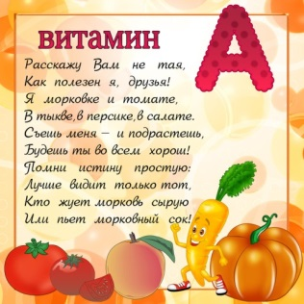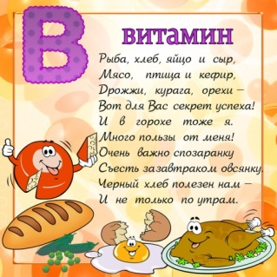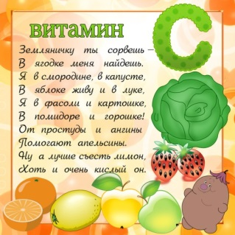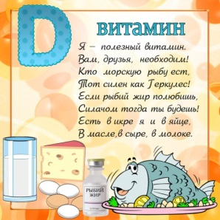

Воспитатель прикрепляет на доску картинки про витамины и еще раз с детьми повторяет, в каких продуктах содержаться витамины, для чего они нужны.
Дети: Витамин А – морковь, рыба, сладкий перец, яйца, петрушка. Важно для зрения.
Витамин В-мясо, молоко, орехи, хлеб, курица, горох (Важно для сердца).
Витамин С – цитрусовые, капуста, лук, редис, смородина (от простуды).
Витамин Д – солнце, рыбий жир (Важно для косточек).
Воспитатель: А сейчас, поиграем с вами в игру «Совершенно верно!».
Игра «Совершенно верно!»
Воспитатель зачитывает четверостишия о продуктах. Если в них говорится о полезных вещах, дети все вместе говорят: «Правильно, правильно, совершенно верно!» А если о том, что для здоровья вредно, дети молчат.

1. Ешь побольше апельсинов, пей морковный вкусный сок,
И тогда ты точно будешь очень строен и высок
( «Правильно, правильно, совершенно верно!»)

2. Если хочешь стройным быть, надо сладкое любить
Ешь конфеты, жуй ирис, строен, стань как кипарис (Дети молчат)

3. Чтобы правильно питаться, вы запомните совет:
Ешьте фрукты, кашу с маслом, рыбу мед и виноград
( «Правильно, правильно, совершенно верно!»)

4. Нет полезнее продуктов — вкусных овощей и фруктов.
И Сереже и Ирине всем полезны витамины
( «Правильно, правильно, совершенно верно!»)

5. Наша Люба булки ела и ужасно растолстела.
Хочет в гости к нам прийти, да в дверь не может проползти
(Дети молчат)

6. Если хочешь быть здоровым, правильно питайся,
Ешь побольше витаминов, с болезнями не знайся
( «Правильно, правильно, совершенно верно!»)
Воспитатель: Итак, вы познакомились с первым моим правилом:
- Правило Доктора Неболейко: Чтобы быть здоровым нужно есть правильную и полезную пищу, богатую витаминами. (криптограмма).

Воспитатель: Ребята, отгадайте загадку:
Мы физически активны,
С ним мы станем быстры, сильны...
Закаляет нам натуру,
Укрепит мускулатуру.
Не нужны конфеты, торт,
Нужен нам один лишь... (спорт)
Давайте продолжим наше путешествие и отправимся на другую улицу, которая называется Спортивная.
Воспитатель: Ребята, скажите, а для чего нам нужен спорт?
Дети: Если человек будет заниматься спортом, он проживет дольше. Нужно обязательно делать утреннюю гимнастику. Полезно обтираться полотенцем, чаще играть в подвижные игры.
Физкультминутка
Спорт ребятам очень нужен.
Мы со спортом очень дружим.
Спорт-здоровье, спорт - игра
Скажем мы физкульт - ура
Раз - поднялись, потянулись
Два - согнулись, разогнулись
Три – в ладоши три хлопка
Головою три кивка.
На четыре - руки шире
Пять руками помахать,
Ну а шесть поприседать.
Воспитатель: А теперь подойдите к столу, на нем лежат карточки с видами спорта.
Дети подходят к столу, на котором лежат перевернутые вниз карточки с изображением видов спорта.
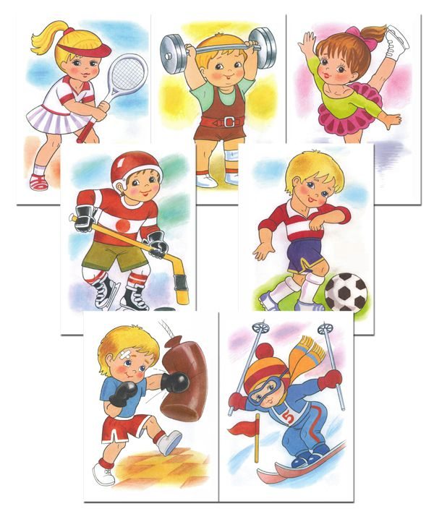
Воспитатель: Ребята, а какие виды спорта вы знаете? Переверните по очереди карточки и отгадайте, какие виды спорта изображены на картинках.
Дети переворачивают карточки и отгадывают виды спорта.
Воспитатель: Итак, вы познакомились со вторым моим правилом:
- Правило Доктора Неболейко: Чтобы быть здоровым нужно заниматься спортом.

Воспитатель: А вы знаете, чтобы быть здоровым, нужно не только кушать витамины и быть сильным! Нужно еще знать и выполнять правила личной гигиены. И следующая улица, которая нас ждет, это улица Чистоты.
Дети проходят на улицу Чистоты.
Воспитатель: Какие правила гигиены ребята мы с вами соблюдаем дома и в детском саду?
Дети: Мы умываемся по утрам и вечерам, чистим зубы и др.
Воспитатель: Для чего это надо делать?
Дети: Чтобы быть чистыми, хорошо выглядеть, чтобы было приятно, и кожа была здоровой, чтобы быть закаленными, чтобы смыть микробы.
Воспитатель: Как попадают микробы в организм?
Дети: при чихании, кашле не прикрывая рот; если не мыть руки перед едой, после туалета; не мыть овощи, фрукты.
Воспитатель: Что нужно выполнять, чтобы уберечься от них?
Дети: Мыть руки, прикрывать рот при кашле и чихании, одевать маску, мыть овощи, фрукты, носить чистую одежду.
Воспитатель: ребята чтобы мы могли успешно бороться с микробами, нам нужны помощники. Про них я загадаю загадки. А вы внимательно послушайте и отгадайте.

Дидактическая игра «Угадай загадку».
1. Ускользает, как живое,
Но не выпущу его,
Белой пеной пенится,
Руки мыть не ленится.
Ответ: мыло

2. Вот какой забавный случай:
Поселилась в ванной туча.
Дождик льется с потолка
Мне на спину и бока.
До чего ж приятно это!
Дождик теплый подогретый,
На полу не видно луж.
Все ребята любят …
Ответ: душ.

3. Лег в карман и караулит
Реву, плаксу и грязнулю,
Им утрет потоки слез,
Не забудет и про нос.
Ответ: Носовой платок.
- Вафельное и полосатое,
Ворсистое и мохнатое,
Всегда под рукою -
Что это такое?
Ответ: Полотенце
Там, где губка не осилит,
Не домоет, не домылит,
На себя я труд беру:
Пятки, локти с мылом тру,
И коленки оттираю,
Ничего не забываю.
Ответ: Мочалка
Воспитатель: Итак, вы познакомились с третьим моим правилом:
3 Правило Доктора Неболейко: Чтобы быть здоровым нужно соблюдать чистоту и гигиену.
Воспитатель: Молодцы! Вот какой, оказывается, трудный путь преодолели мы с вами по городу «Здоровье». Мы узнали много интересного и полезного. Но мы побывали не на всех улицах, поэтому я вас приглашаю еще не один раз посетить мой город «Здоровье».
А еще я приготовила для вас сюрприз: я дарю вам яблоки, в которых содержится много витаминов и они очень полезны для здоровья.
Воспитатель: Вам пора возвращаться в детский сад, для этого возьмитесь за руки, закрыть глаза и сказать волшебные слова: «Солнце, воздух и вода – наши лучшие друзья!».
Дети берутся за руки, закрывают глаза, повторяют: «Солнце, воздух и вода– наши лучшие друзья!».
Звучит музыка релаксации. Воспитатель снимает халат, шапочку.
Подведение итога занятия.
Воспитатель: Вам понравилось путешествие? Где вы побывали? Что узнали? Какие правила?
Дети: ответы детей.
До свидания!

